钠离子电池行业周报
Fuel cell industry Weekly

★阿科玛集团投资钠电

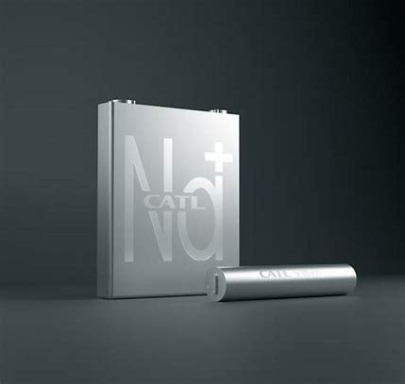
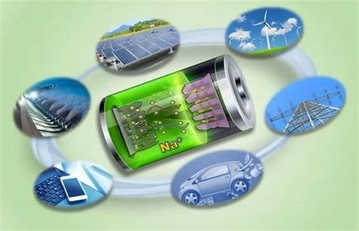
2024年第【3】期
目 录

一、行业政策 3
【1】广东省工业和信息化厅发布2023年全省工业和信息化发展情况及2024年主要工作计划 3
【2】广东省市场监督管理局印发《关于发挥市场监管职能推动新型储能产业高质量发展的若干措施》 3
【3】宿州市经济和信息化局发布《关于加快建设先进光伏和新型储能产业集群的实施方案(征求意见稿）》 4
二、行业资讯 5
【1】阿科玛集团投资钠电 5
【2】青钠科技与立马集团签约，年度采购量0.5GWh 5
【3】中欣氟材拟定增募资6.36亿元 扩产钠电池材料等 6
【4】钠科能源与盘古新能源签署合作协议 6
三、最新专利介绍 7
【1】一种负极材料和钠离子电池 7
【2】一种钠离子电池的复合材料制备方法 7
四、投融资项目 8【1】宁夏吴忠钠离子电池产业化项目 8

一、行业政策

【1】广东省工业和信息化厅发布2023年全省工业和信息化发展情况及2024年主要工作计划
1月24日，广东省工业和信息化厅发布2023年全省工业和信息化发展情况及2024年主要工作计划。在2024年主要工作计划中提出，推动新能源、生物医药、安全应急、集成电路、精密仪器设备、前沿新材料、智能机器人等新兴产业成规模、上层次，迅速释放新动能。重点抓新型储能产业大布局，围绕头部企业、产业链关键企业进行招商引资，推动更多企业项目落户广东，加快建设50亿元以上重点项目，争取尽快投产达产。加强钠离子电池、飞轮储能、压缩空气储能、海水制氢、液流电池等新兴技术研发。要抓硅能源产业大发展。发挥粤东粤西等地区光伏、海上风电等资源配置优势，加强与太阳能光伏头部企业对接，抓住企业核心需求制定更有力的引进措施，加快推动一批项目落地建设。

【2】广东省市场监督管理局印发《关于发挥市场监管职能推动新型储能产业高质量发展的若干措施》
1月24日广东省市场监督管理局印发《关于发挥市场监管职能推动新型储能产业高质量发展的若干措施》。文件提出：
优化企业注册登记。支持企业使用新型储能、锂电池、钠离子电池、储能控制芯片、电解水制氢设备等作为企业名称的行业表述。鼓励各地通过主题式套餐、经营活动许可审批指南等方式，指导申请人自主选择规范条目办理经营范围登记。申请人可以参照政策文件、行业习惯或者专业文献等，申请新增经营范围规范条目，报请市场监管总局更新调整，支持新兴行业发展。
完善新型储能产业标准体系。协调相关行业主管部门开展新型储能领域地方标准制修订工作，对符合立项条件的相关地方标准给予优先立项。支持新型储能领域创新平台上下游企业参与制定国际标准、国家标准、行业标准，支持有条件的相关机构及企事业单位开展新型储能领域团体标准和企业标准研制，完善新型储能产业标准体系。

【3】宿州市经济和信息化局发布《关于加快建设先进光伏和新型储能产业集群的实施方案(征求意见稿）》
1月16日，宿州市经济和信息化局发布关于征求《关于加快建设先进光伏和新型储能产业集群的实施方案(征求意见稿）》的函。
文件提出，到2025年，全市先进光伏和新型储能产业营收突破400亿元，力争达到500亿元。先进光伏和新型储能产业由集聚初期步入规模化发展阶段，产业集群建设取得显著进展，建成省级特色产业集群，力争国家级特色产业集群建设上有突破。先进光伏方面，构建技术先进、优势突出、配套完善的先进光伏产业生态体系，加快推动产业迈向价值链中高端；新型储能方面，加快形成以锂离子电池储能为主导，钠离子电池储能、液流电池储能、氢储能等多元储能技术协同推进的产业布局。

二、行业资讯

【1】阿科玛集团投资钠电
1月12日，阿科玛宣布收购Tiamat的股份，Tiamat是一家设计、开发、工业化和销售钠离子电池的初创公司。Tiamat于2017年从法国国家科学研究中心（CNRS）分离出来。
在获得了融资之后，Tiamat将在法国政府和欧盟的支持下，在法国建造一座5GWh的超级工厂，致力于钠离子电池的生产。到2025年底，第一批0.7GWh的初始项目可能投入运营，将创造1000个工作岗位。
阿科玛集团首席技术官Armand Ajdari表示，阿科玛的先进材料组合能够为所有客户的电池技术提供解决方案。
Tiamat开发的钠离子技术非常有趣，因为它将能够消除对锂和几种战略金属的依赖，此次收购完全符合阿科玛的战略。

【2】青钠科技与立马集团签约，年度采购量0.5GWh
1月15日，青钠科技与立马集团签署战略合作协议，立马集团将采购青钠科技生产的钠离子电池用于旗下二轮车、三轮车等整车生产，年度目标采购量0.5GWh。
此次签约的立马集团是电动两轮车top10企业之一，是一家集电动车研发、制造、销售、服务于一体的大型集团化高新技术企业，集团拥有5大超级工厂、年产能达500万台整车及相关零部件、全球累计超3000万用户。

【3】中欣氟材拟定增募资6.36亿元 扩产钠电池材料等
1月24日晚间，中欣氟材（002915）拟向公司控股股东白云集团在内的不超35名特定对象发行不超9838.72万股公司股份，募集资金不超6.36亿元，将用于中欣高宝新型电解液材料建设项目，年产2000吨BPEF、500吨BPF及1000吨9-芴酮产品建设项目，西厂区1500吨/天污水处理中心建设项目以及补充流动资金。其中，中欣氟材控股股东白云集团以现金认购此次发行股票的数量不低于此次实际发行数量的30%，不高于此次实际发行数量的50%。
中欣氟材本次募投项目中，中欣高宝新型电解液材料建设项目拟丰富子公司高宝科技产品线，优化产品结构，新增年产6,000吨氟化钠和年产10,000吨六氟磷酸钠项目。本项目总投资56,087.00万元，拟使用募集资金31,200.00万元；本项目工程由高宝科技在清流县氟新材料产业园福宝片区内建设。

【4】钠科能源与盘古新能源签署合作协议
近日，钠科能源与无锡盘古新能源有限责任公司（以下简称“盘古新能源”）签署战略合作协议。根据协议，双方将依托各自优势，以市场为导向，在钠离子电池及关键材料的开发及产业化方面开展深度战略合作，并为未来3年不低于3000吨的供销计划提供了明确的目标指引。
资料显示，钠科能源成立于2022年2月，由天津大学材料学博士、江苏省科技企业家、江苏省双创人才、无锡市创新领军团队牵头人、原全球锂电原料龙头企业研究院院长徐世国创立，致力于高性能钠离子电池正极材料研究开发及其产业化。

三、最新专利介绍

【1】一种负极材料和钠离子电池
- 申请人：溧阳中科海钠科技有限责任公司
- 申请时间：2023.12.19
- 摘要：本发明提供了一种负极材料和钠离子电池，所述负极材料包括具有三维多孔结构的碳基体，以及负载在所述碳基体孔隙中的掺杂元素；所述负极材料的掺杂元素含量和气体吸附量的关系式如下：0＜α/β×10<supgt;3</supgt;≤1；其中，α为所述负极材料中掺杂元素的含量，单位ppm；β为所述负极材料的气体吸附量，单位cm<supgt;3</supgt;/g。本发明通过控制负极材料的掺杂元素含量和气体吸附量，调控负极材料的孔结构，从而使负极材料具有较高的可逆比容量和首次库伦效率。

【2】一种钠离子电池的复合材料制备方法
- 申请人：深圳市犇越科技有限公司
- 申请时间：2023.12.18
- 摘要：本申请提供了一种钠离子电池的复合材料制备装置及制备方法，包括支撑机构，支撑机构的顶部设置有用研磨机构和导向机构，通过设置研磨机构，使研磨盘在转动的过程中，其上的多个弹性凸块可以不断的与扇形板上的半球体接触，进而带动扇形板上的弹簧伸缩杆不断的收缩，使扇形板不断的与研磨盘碰撞，产生的振动，可以使研磨盘以及挡板上的粉末脱落不易粘附在上面，减少材料的浪费，并且研磨机构还可以在结构变化后用于粉末的混合，功能性强，其中弧形块、弹簧伸缩杆、扇形板和半球体除了可以用于产生振动，使研磨盘以及挡板上的粉末脱落不易粘附在上面以外，还可以用于限制导向板以及活动环翻转，进而起到限位作用。

四、投融资项目

【1】宁夏吴忠钠离子电池产业化项目
- 投资总额：40亿元
- 建设方：光伦新能源科技（苏州）有限公司
- 建设地址：宁夏省吴忠市同心县
- 建设规模：6GWh级钠离子电池生产线
- 项目内容：项目分三期开发建设6GWh级钠离子电池生产线项目，全面达产后预计年产值35亿元，年均利税7亿元，带动就业500人。
- 企业简介：光伦新能源科技(苏州)有限公司专注于钠离子电池的研发与生产（新一代储能体系），包含电芯制造、正极材料、钠离子电池的综合管理系统等。与传统电池相比，钠离子电池更加稳定、安全，易于运输存储，产品可广泛应用于规模储能、低速电动车、机器人等领域。目前已与Hagal、Inventus Power、GrabCycle、Powerbank等国内外公司开展商务合作。

